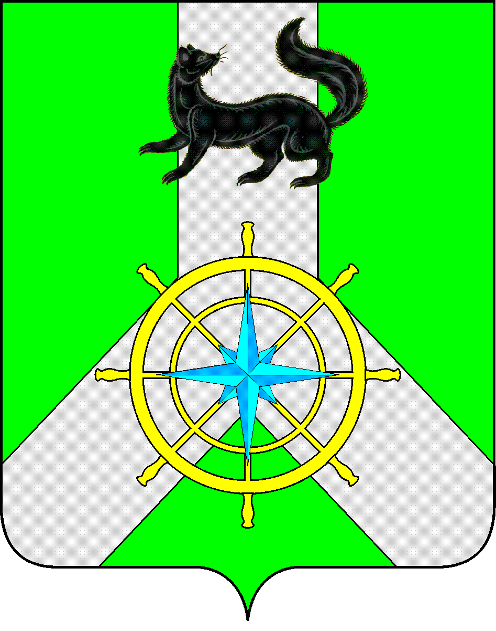

Р О С С И Й С К А Я Ф Е Д Е Р А Ц И Я

И Р К У Т С К А Я О Б Л А С Т Ь
К И Р Е Н С К И Й М У Н И Ц И П А Л Ь Н Ы Й Р А Й О Н

Д У М А

РЕШЕНИЕ №331/6
27 июня 2018 г. г. Киренск

О согласовании перечня имущества, находящегося в муниципальной собственности муниципального образования Киренский район, подлежащего передаче Алымовскому муниципальному образованию

Руководствуясь ст. 50 Федерального закона от 06.10.2003 г. № 131 «Об общих принципах организации местного самоуправления в Российской Федерации», «Законом Иркутской области от 16.05.2008 г. № 14-ОЗ «О порядке согласования перечня имущества, подлежащего передаче, порядке направления согласованных предложений органами местного самоуправления соответствующих муниципальных образований Иркутской области уполномоченному органу государственной власти Иркутской области и перечня разграничений муниципального имущества», статьями 54, 55 Устава муниципального образования Киренский район Иркутской области, в связи с безвозмездной передачей в процессе разграничения имущества, находящегося в муниципальной собственности, между муниципальным образованием Киренский район и муниципальными образованиями Киренского района,

ДУМА РЕШИЛА:
- Согласовать перечень имущества, находящегося в муниципальной собственности муниципального образования Киренский район, и подлежащего передаче Алымовскому муниципальному образованию (Приложение к решению).
- Решение подлежит размещению на официальном сайте администрации Киренского муниципального района www.kirenskun.irkobl.ru в разделе «Дума Киренского района».
- Решение вступает в силу со дня подписания.

Мэр
Киренского муниципального района К.В.Свистелин

Председательствующий Думы
Киренского муниципального района Е.А.Потапова

Приложение к Решению Думы
Киренского муниципального района
от 27 июня 2018г. №331/6
Перечень
имущества, находящегося в муниципальной собственности муниципального образования Киренский район
и подлежащего передаче в муниципальную собственность Алымовского муниципального образования.

Раздел 1. Муниципальные унитарные предприятия и муниципальные учреждения

№ п/п | Наименование | Адрес
1 | 2 | 3

Раздел 2. Недвижимое имущество

№ п/п | Наименование | Адрес | Кадастровый (или условный) номер
1 | 2 | 3 | 4
1 | Помещение | Иркутская область, Киренский р-н, с. Алымовка, ул. Центральная, д. 25, пом. 2 | 38:09:030101:355
2 | Сооружение ВЛ 04 кВт | Иркутская область, р-н Киренский, с. Банщиково | 38:09:040101:63
3 | Земельный участок | Иркутская область, Киренский район, с. Банщиково | 38:09:040101:62
4 | Сооружение ВЛ 04 кВт | Иркутская область, р-н Киренский, д. Никулина | 38:09:040201:147
5 | Земельный участок | Иркутская область, Киренский район, д. Никулина | 38:09:040201:145
6 | Сооружение ВЛ 04 кВт | Иркутская область, р-н Киренский, с. Алымовка | 38:09:000000:931
7 | Земельный участок | Иркутская область, Киренский район, с. Алымовка | 38:09:000000:887

Раздел 3. Движимое имущество

№ п/п | Наименование | Идентификационные характеристики | Год выпуска
1 | 2 | 3 | 4

